UNIVERSITAS NEGERI YOGYAKARTA
FAKULTAS TEKNIK
PROGRAM STUDI TEKNIK INDUSTRI

LAPORAN PRAKTIKUM
APLIKASI WEB DAN MOBILE
Semester Genap 2025/2026

MODUL 2 – CSS DASAR DAN STYLING

Nama Mahasiswa | : | Ardita Natalia
NIM | : | 23051430022
Kelas | : | A
Tanggal Praktikum | : | 20 Februari 2026
Dosen Pengampu | : | Dr. Eng. Ir. Aji Ery Burhandenny, S.T., M.AIT.

Dikumpulkan paling lambat 7 hari setelah pelaksanaan praktikum

A. IDENTITAS & INFORMASI MODUL

Mata Kuliah | Aplikasi Web dan Mobile
Kode Modul | Modul 2
Topik Utama | Pertemuan 2 – Css Dasar dan Styling
Sub-Topik | Css Dasar dan Styling
Durasi Praktikum | 340 Menit
Tanggal Praktikum | 20 Februari 2026
Nama Mahasiswa | Ardita Natalia
NIM | 23051430022
Kelas | A

B. TUJUAN PEMBELAJARAN
Tuliskan tujuan pembelajaran yang ingin dicapai pada modul ini, sesuai dengan yang tertera di Manual Praktikum.

1 | Memahami cara kerja CSS untuk mempercantik antarmuka pengguna (UI).
2 | Mampu memanipulasi warna, font, dan ukuran elemen.
3 | Menguasai konsep Box Model (Margin, Border, Padding) untuk tata letak.
4 | Menerapkan CSS pada formulir agar terlihat profesional dan mudah digunakan.

C. ALAT DAN BAHAN
Sebutkan seluruh perangkat keras, perangkat lunak, dan sumber referensi yang digunakan selama praktikum.

No. | Nama Alat / Bahan / Aplikasi | Versi / Spesifikasi | Keterangan
1 | Visual Studio Code (VS Code) | Versi 1.8x ke atas | Code Editor
2 | Google Chrome / Browser Modern | Versi terbaru | Testing & Debugging
3 | GitHub | Web-based (github.com) | Repository untuk menyimpan dan mengelola source code
4 | File HTML (.html) | HTML5 | Struktur halaman web
5 | File CSS (.css) | CSS3 | Styling tampilan halaman web
6 | Sistem Operasi Windows | Windows 10 / 11 | Sistem operasi yang digunakan selama praktikum

D. DASAR TEORI
Perkembangan teknologi informasi mendorong kebutuhan akan sistem berbasis web yang tidak hanya berfungsi dengan baik, tetapi juga memiliki tampilan yang terstruktur dan mudah digunakan. Dalam pengembangan web, HTML (HyperText Markup Language) digunakan sebagai bahasa dasar untuk membangun struktur halaman, sedangkan CSS (Cascading Style Sheets) digunakan untuk mengatur tampilan visualnya. HTML berfungsi sebagai kerangka utama yang menyusun elemen seperti judul, paragraf, tabel, dan form, sedangkan CSS bertugas memperindah serta mengatur tata letak agar halaman lebih menarik dan nyaman digunakan (Amandha et al., 2024).

Konsep penting dalam pengembangan web modern adalah pemisahan antara struktur dan tampilan. Struktur dibuat menggunakan HTML dengan elemen-elemen semantik seperti <header>, <main>, dan <section> untuk menghasilkan kode yang lebih terorganisir dan mudah dipahami. Sementara itu, CSS digunakan untuk mengatur warna, font, ukuran elemen, jarak, serta efek visual seperti hover. Dengan memisahkan struktur dan styling, pengelolaan serta pengembangan halaman web menjadi lebih efisien dan fleksibel.

Perancangan web juga dikenal konsep responsivitas. Halaman web yang responsif mampu menyesuaikan tampilan dengan berbagai ukuran layar perangkat, baik desktop maupun perangkat mobile. Penggunaan properti seperti width: 100%, max-width, serta box-sizing membantu memastikan bahwa elemen seperti form dan tabel tetap rapi ketika ukuran layar berubah atau saat dilakukan zoom. Hal ini penting untuk meningkatkan pengalaman pengguna (user experience) dan keterbacaan informasi (Amandha et al., 2024).

D.1 Konsep Utama
Konsep utama dalam modul ini adalah penggunaan HTML sebagai pembentuk struktur halaman dan CSS sebagai pengatur tampilan visual. HTML menyusun elemen-elemen konten seperti header, tabel data, dan form input. Elemen semantik seperti <header>, <main>, dan <section> membantu membagi halaman menjadi bagian yang logis sehingga lebih mudah dipahami baik oleh pengguna maupun oleh sistem.

CSS kemudian digunakan untuk memperbaiki tampilan agar lebih profesional dan mudah dibaca. Dalam praktikum ini, CSS digunakan untuk mengatur font menggunakan Google Fonts, memberi warna latar belakang, mengatur tampilan tabel agar lebih rapi, serta menambahkan efek interaktif seperti hover pada tombol dan baris tabel. CSS juga berperan dalam meningkatkan kenyamanan pengguna melalui pengaturan ukuran input form dan tata letak yang lebih terpusat. Dengan kombinasi HTML dan CSS, halaman web tidak hanya berfungsi sebagai media penyimpanan informasi, tetapi juga memiliki tampilan yang sistematis, menarik, dan ergonomis.

D.2 Keterkaitan dengan Teknik Industri
Materi HTML dan CSS memiliki keterkaitan yang kuat dengan bidang Teknik Industri, khususnya dalam pengembangan sistem informasi produksi, monitoring kualitas, dan pelaporan data. Dalam dunia industri, banyak proses yang kini terdigitalisasi melalui sistem berbasis web, seperti input data produksi harian, laporan pemeliharaan mesin, dan evaluasi kualitas produk. Struktur HTML digunakan untuk menampilkan data tersebut, sedangkan CSS memastikan tampilannya mudah dibaca dan tidak membingungkan operator.

Sebagai contoh, pada praktikum ini dibuat halaman profil mesin produksi lengkap dengan tabel jadwal pemeliharaan dan form input data harian. Dalam konteks nyata, sistem seperti ini dapat digunakan oleh operator di lantai produksi untuk menginput jumlah produksi setiap shift. Tampilan yang rapi dan responsif sangat penting agar pengguna dapat mengakses sistem dengan cepat tanpa kesalahan akibat tampilan yang berantakan.

Prinsip ergonomi dalam Teknik Industri juga berkaitan dengan desain antarmuka (user interface). Tata letak yang jelas, warna yang kontras, serta ukuran input yang sesuai membantu mengurangi kesalahan input dan meningkatkan efisiensi kerja. Oleh karena itu, pemahaman mengenai HTML dan CSS tidak hanya penting dalam pengembangan web, tetapi juga mendukung implementasi sistem informasi yang efektif dan efisien dalam lingkungan industri.

E. LANGKAH KERJA DAN HASIL PRAKTIKUM
Dokumentasikan setiap langkah kerja yang Anda lakukan, beserta hasil yang diperoleh (screenshot, kode, atau output). Jawab sesuai urutan langkah di Manual Praktikum.

E.1 Langkah 1 – Membuat Struktur Dasar HTML
Pada langkah ini saya membuat file index.html dan menuliskan struktur dasar HTML5. Saya juga menghubungkan file CSS eksternal agar nantinya dapat digunakan untuk styling ”style.css”.
/* ======= KODE / OUTPUT LANGKAH 1 ======= */
<!DOCTYPE html>
<html lang="id">

<head>
<meta charset="UTF-8">
<meta name="viewport" content="width=device-width, initial-scale=1.0">
<title>Data Mesin Produksi - Lini A</title>
<link rel="stylesheet" href="style.css">
</head>

Screenshot Hasil:
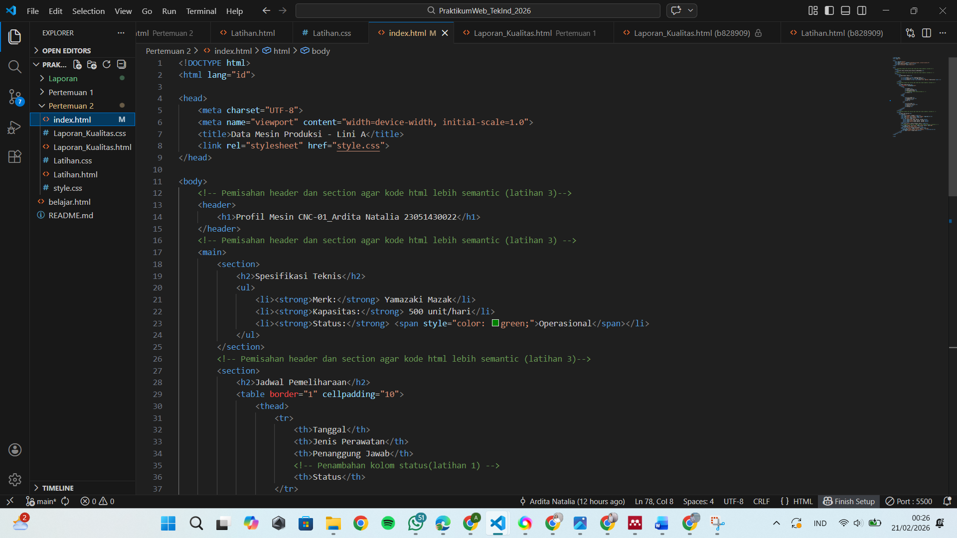
Gambar E.1 – Langkah Pertama
E.2 Langkah 2 – Membuat Struktur Konten Halaman
Pada tahap ini saya membuat isi halaman yang terdiri dari header, spesifikasi mesin, tabel jadwal pemeliharaan, dan form input data harian. Struktur dibuat menggunakan elemen semantik HTML5 seperti <header>, <main>, dan <section>.
/* ======= KODE / OUTPUT LANGKAH 2 ======= */
<body>
<!-- Pemisahan header dan section agar kode html lebih semantic (latihan 3)-->
<header>
<h1>Profil Mesin CNC-01_Ardita Natalia 23051430022</h1>
</header>
<!-- Pemisahan header dan section agar kode html lebih semantic (latihan 3) -->
<main>
<section>
<h2>Spesifikasi Teknis</h2>
<ul>
<li><strong>Merk:</strong> Yamazaki Mazak</li>
<li><strong>Kapasitas:</strong> 500 unit/hari</li>
<li><strong>Status:</strong> <span style="color: green;">Operasional</span></li>
</ul>
</section>
<!-- Pemisahan header dan section agar kode html lebih semantic (latihan 3)-->
<section>
<h2>Jadwal Pemeliharaan</h2>
<table border="1" cellpadding="10">
<thead>
<tr>
<th>Tanggal</th>
<th>Jenis Perawatan</th>
<th>Penanggung Jawab</th>
<!-- Penambahan kolom status(latihan 1) -->
<th>Status</th>
</tr>
</thead>
<tbody>
<tr>
<td>12 Jan 2024</td>
<td>Penggantian Oli</td>
<td>Teknisi A</td>
<td>Ok</td>
</tr>
<tr>
<td>15 Feb 2024</td>
<td>Kalibrasi Presisi</td>
<td>Teknisi B</td>
<td>Pending</td>
</tr>
</tbody>
</table>
</section>
<!-- Pemisahan header dan section agar kode html lebih semantic (latihan 3) -->
<section>
<h2>Input Data Harian</h2>
<form action="">
<label for="tanggal">Tanggal:</label><br>
<input type="date" id="tanggal" name="tanggal" required><br><br>
<label for="shift">Shift Kerja:</label><br>
<select id="shift" name="shift">
<option value="Pagi">Pagi (08:00 - 16:00)</option>
<option value="Siang">Siang (16:00 - 24:00)</option>
<option value="Malam">Malam (00:00 - 08:00)</option>
</select><br><br>
<label for="jumlah">Jumlah Produksi (Unit):</label><br>
<!-- Penambahan atribut max = 600 pada input jumlah produksi (latihan 2) -->
<input type="number" id="jumlah" name="jumlah" min="0" max="600"
placeholder="Masukkan jumlah..."><br><br>
<label for="catatan">Catatan Kerusakan:</label><br>
<textarea id="catatan" name="catatan" rows="4" cols="50"
placeholder="Deskripsikan jika ada kendala..."></textarea><br><br>
<button type="submit">Simpan Data</button>
</form>
</section>

Screenshot Hasil:
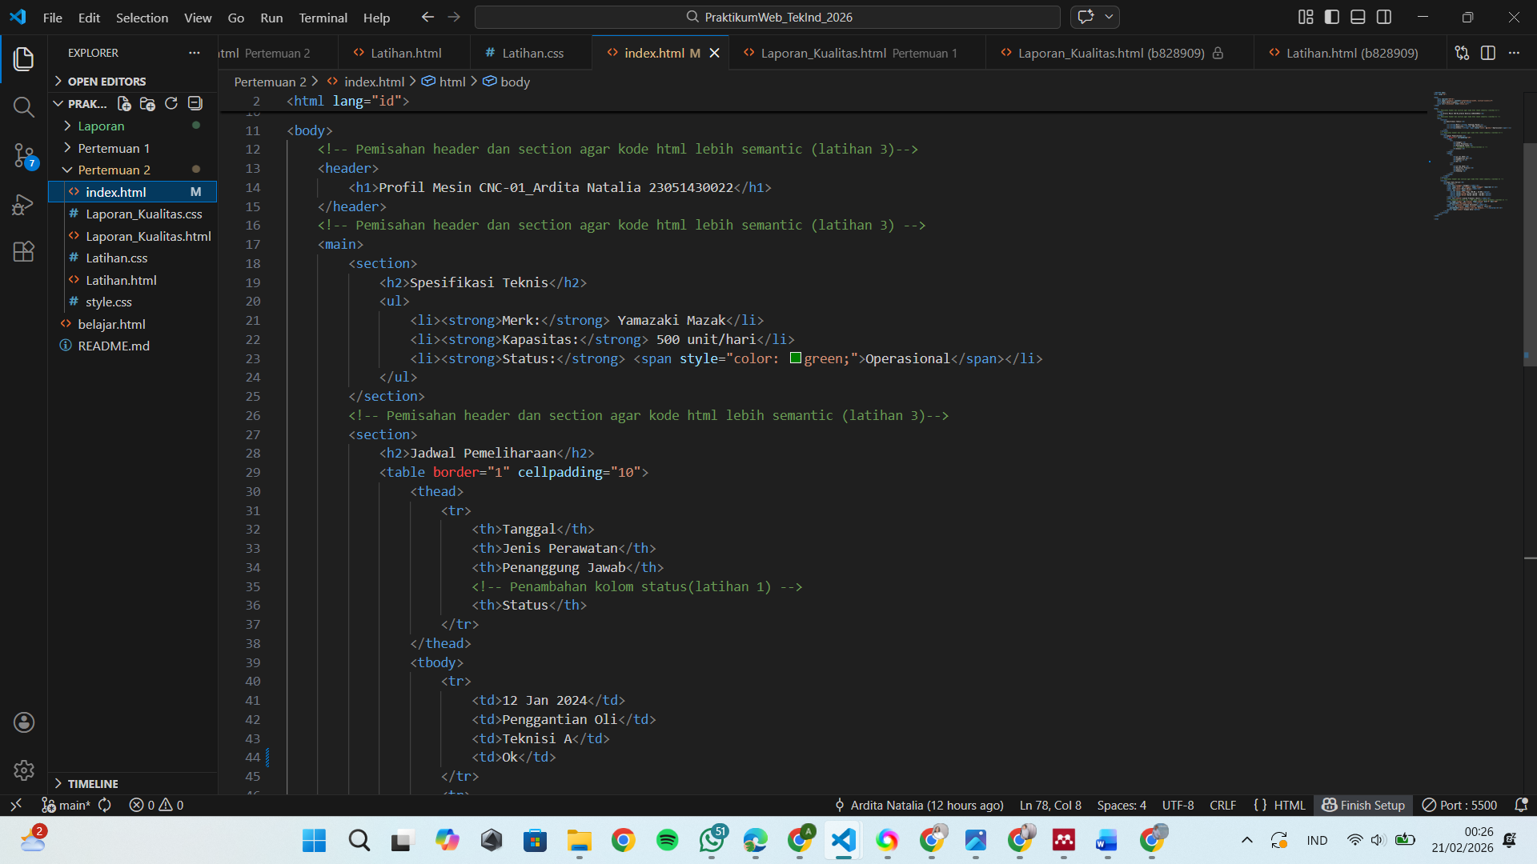
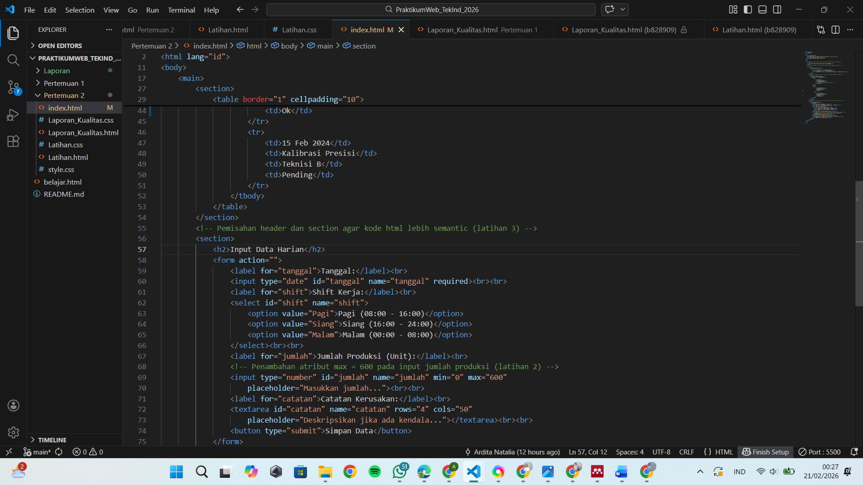

Gambar E.2 – Langkah Kedua
E.3 Langkah 3 – Menambahkan Tombol Submit dan Menutup Struktur HTML
Pada langkah ketiga, ditambahkan tombol submit untuk menyimpan atau mengirim data yang telah diinput. Setelah itu, seluruh elemen ditutup secara berurutan mulai dari </form>, </section>, </main>, hingga </html> untuk memastikan struktur dokumen tersusun dengan benar dan tidak terjadi error pada browser.
/* ======= KODE / OUTPUT LANGKAH 3 ======= */
<button type="submit">Simpan Data</button>
</form>
</section>
</main>
</body>

</html>

Screenshot Hasil:
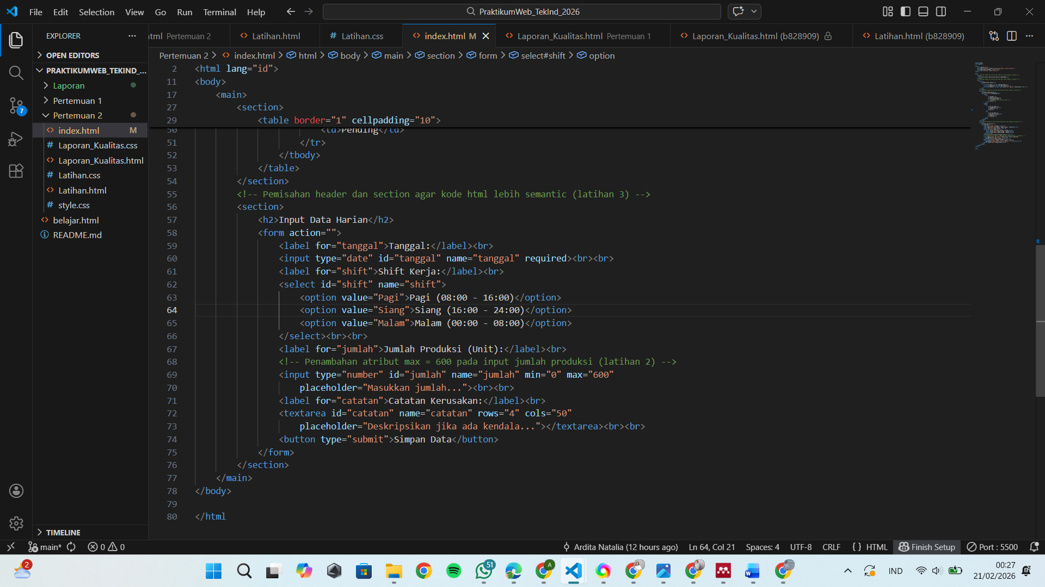

Gambar E.3 – Langkah Ketiga
E.4 Langkah 4 – Memberikan Styling Menggunakan CSS Eksternal
Pada tahap ini saya membuka file style.css yang telah dihubungkan sebelumnya pada file index.html. Styling dilakukan untuk memperbaiki tampilan agar lebih rapi, modern, dan mudah dibaca.
/* ======= KODE / OUTPUT LANGKAH 3 ======= */
/* Import Font dari Google Fonts */
@import url('https://fonts.googleapis.com/css2?family=Roboto:wght@400;700&display=swap');

body {
font-family: 'Roboto', sans-serif;
background-color: #f4f4f4;
/* Warna abu-abu muda untuk background */
color: #333;
margin: 0;
padding: 20px;
}

h1 {
color: #2c3e50;
/* Biru tua gelap */
text-align: center;
border-bottom: 2px solid #2c3e50;
padding-bottom: 10px;
}

h2 {
color: #34495e;
margin-top: 30px;
}

/* Styling tabel data */
table {
width: 100%;
border-collapse: collapse;
/* Menggabungkan border ganda menjadi satu */
margin-top: 20px;
box-shadow: 0 2px 5px rgba(0, 0, 0, 0.1);
/* Efek bayangan halus */
}

th,
td {
padding: 12px;
text-align: left;
border-bottom: 1px solid #ddd;
}

th {
background-color: #2980b9;
/* Biru profesional */
color: white;
}

tr:hover {
background-color: #f1f1f1;
/* Highlight baris saat mouse diarahkan */
}

/* form */
form {
background-color: white;
padding: 20px;
border-radius: 8px;
/* Sudut melengkung */
box-shadow: 0 2px 5px rgba(0, 0, 0, 0.1);
max-width: 600px;
margin: 0 auto;
/* Formulir berada di tengah */
}

label {
display: block;
margin-bottom: 5px;
font-weight: bold;
}

input[type="text"],
input[type="number"],
input[type="date"],
select,
textarea {
width: 100%;
/* Lebar penuh */
padding: 10px;
margin-bottom: 15px;
border: 1px solid #ccc;
border-radius: 4px;
box-sizing: border-box;
/* Padding tidak menambah lebar total */
}

/* Styling khusus tombol */
button {
background-color: #27ae60;
/* Hijau */
color: white;
padding: 12px 20px;
border: none;
border-radius: 4px;
cursor: pointer;
width: 100%;
font-size: 16px;
}

button:hover {
background-color: #219150;
/* Hijau lebih gelap saat hover */
}

status-ok {
color : #f1f1f1
}

</html>

Screenshot Hasil:
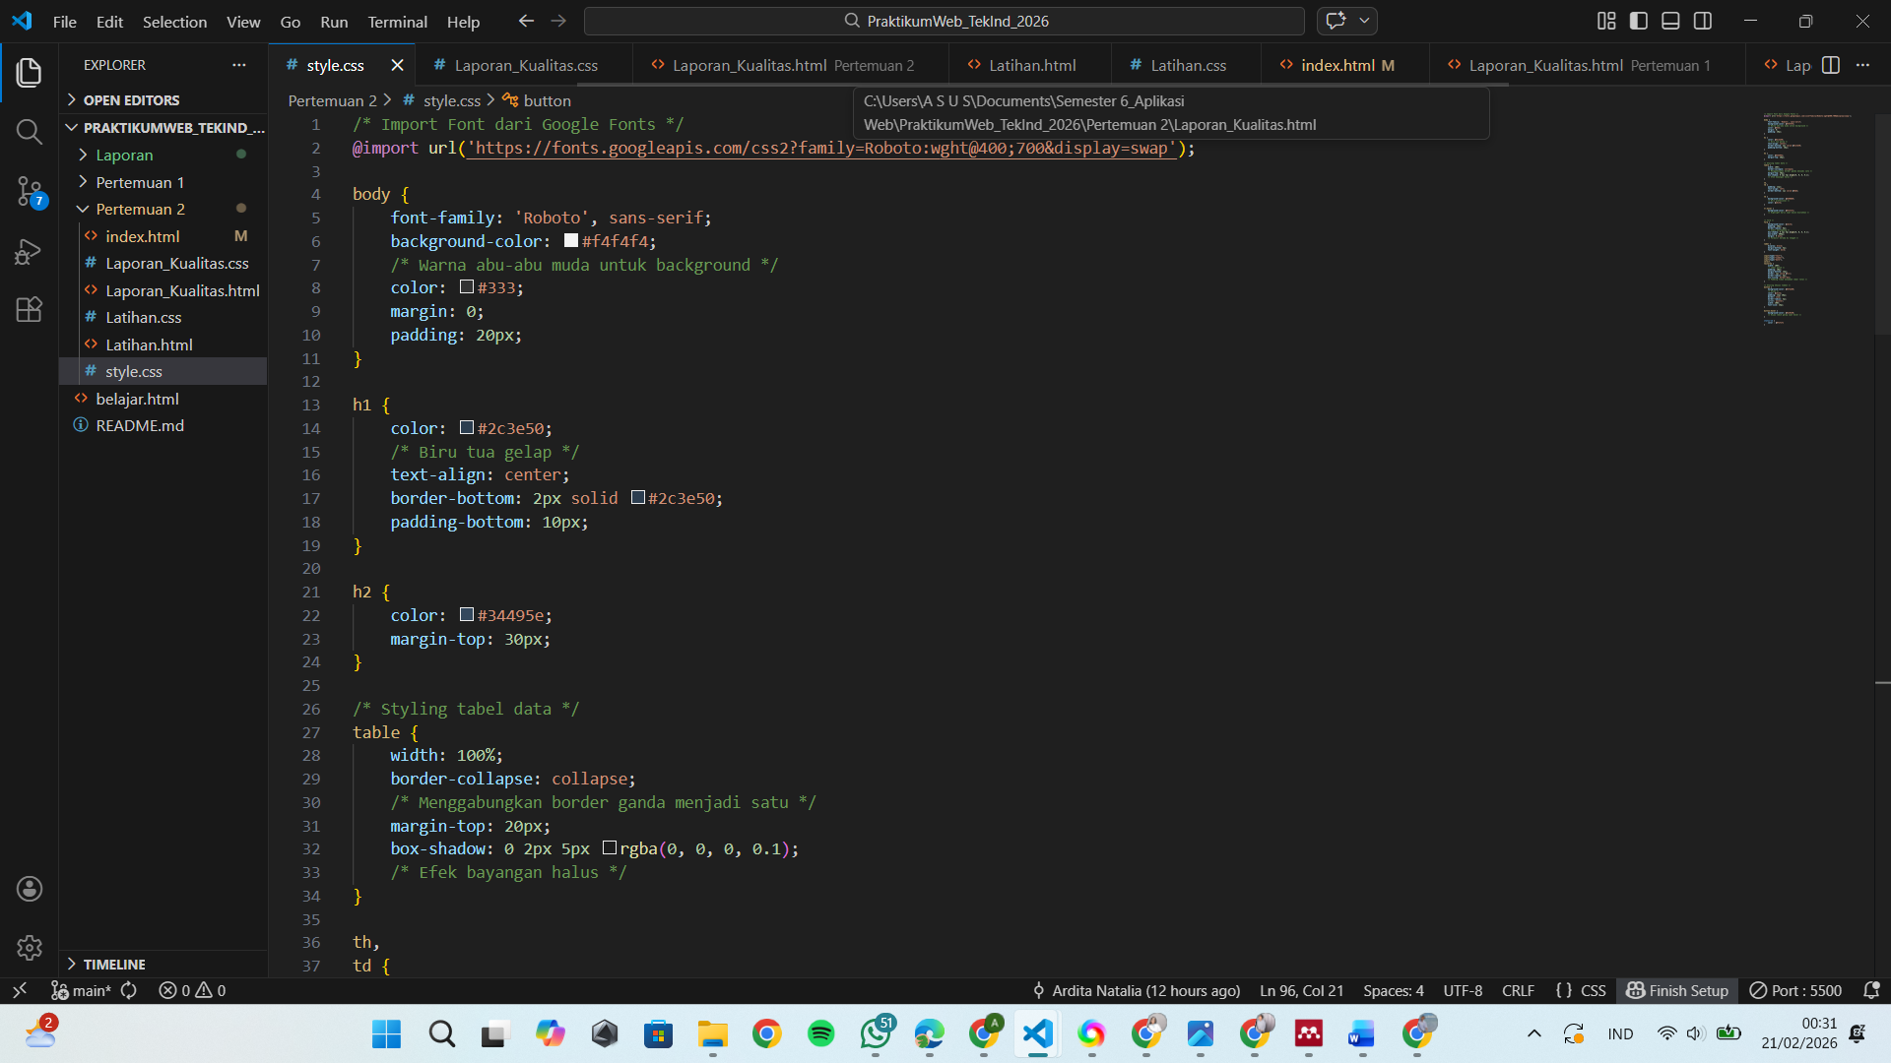
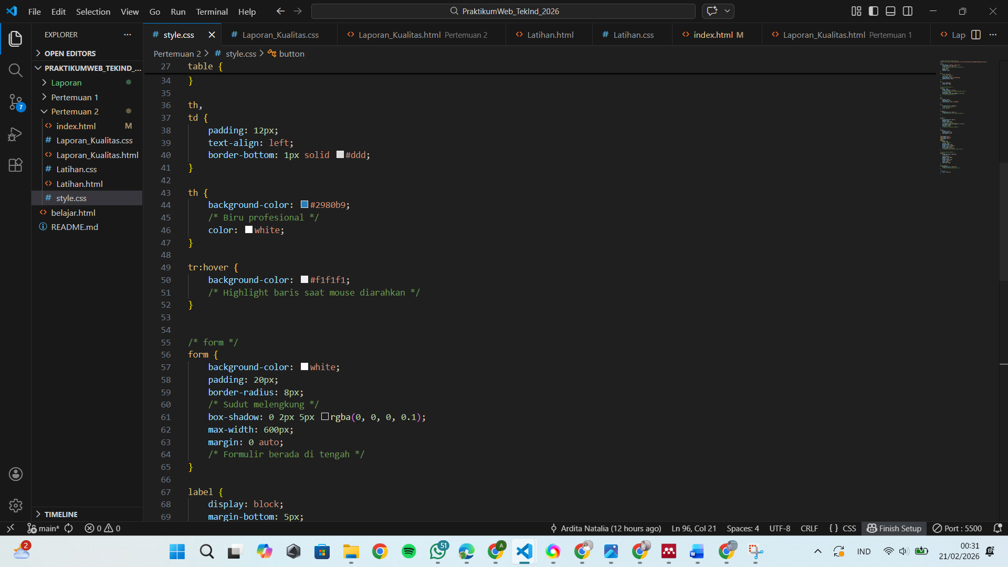
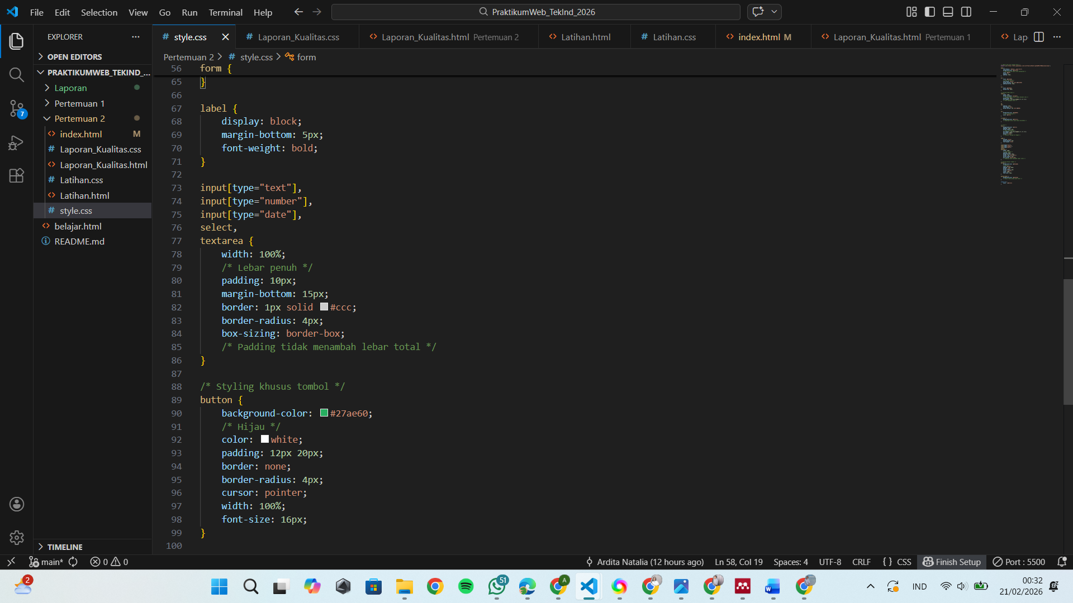
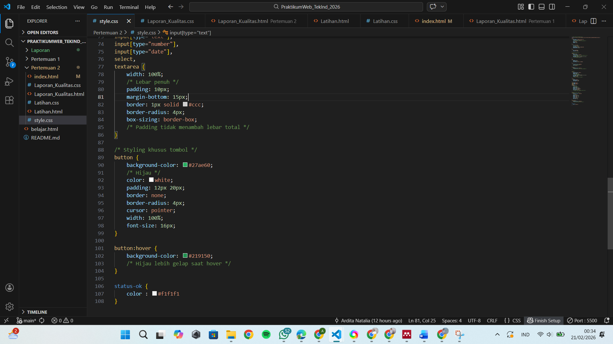
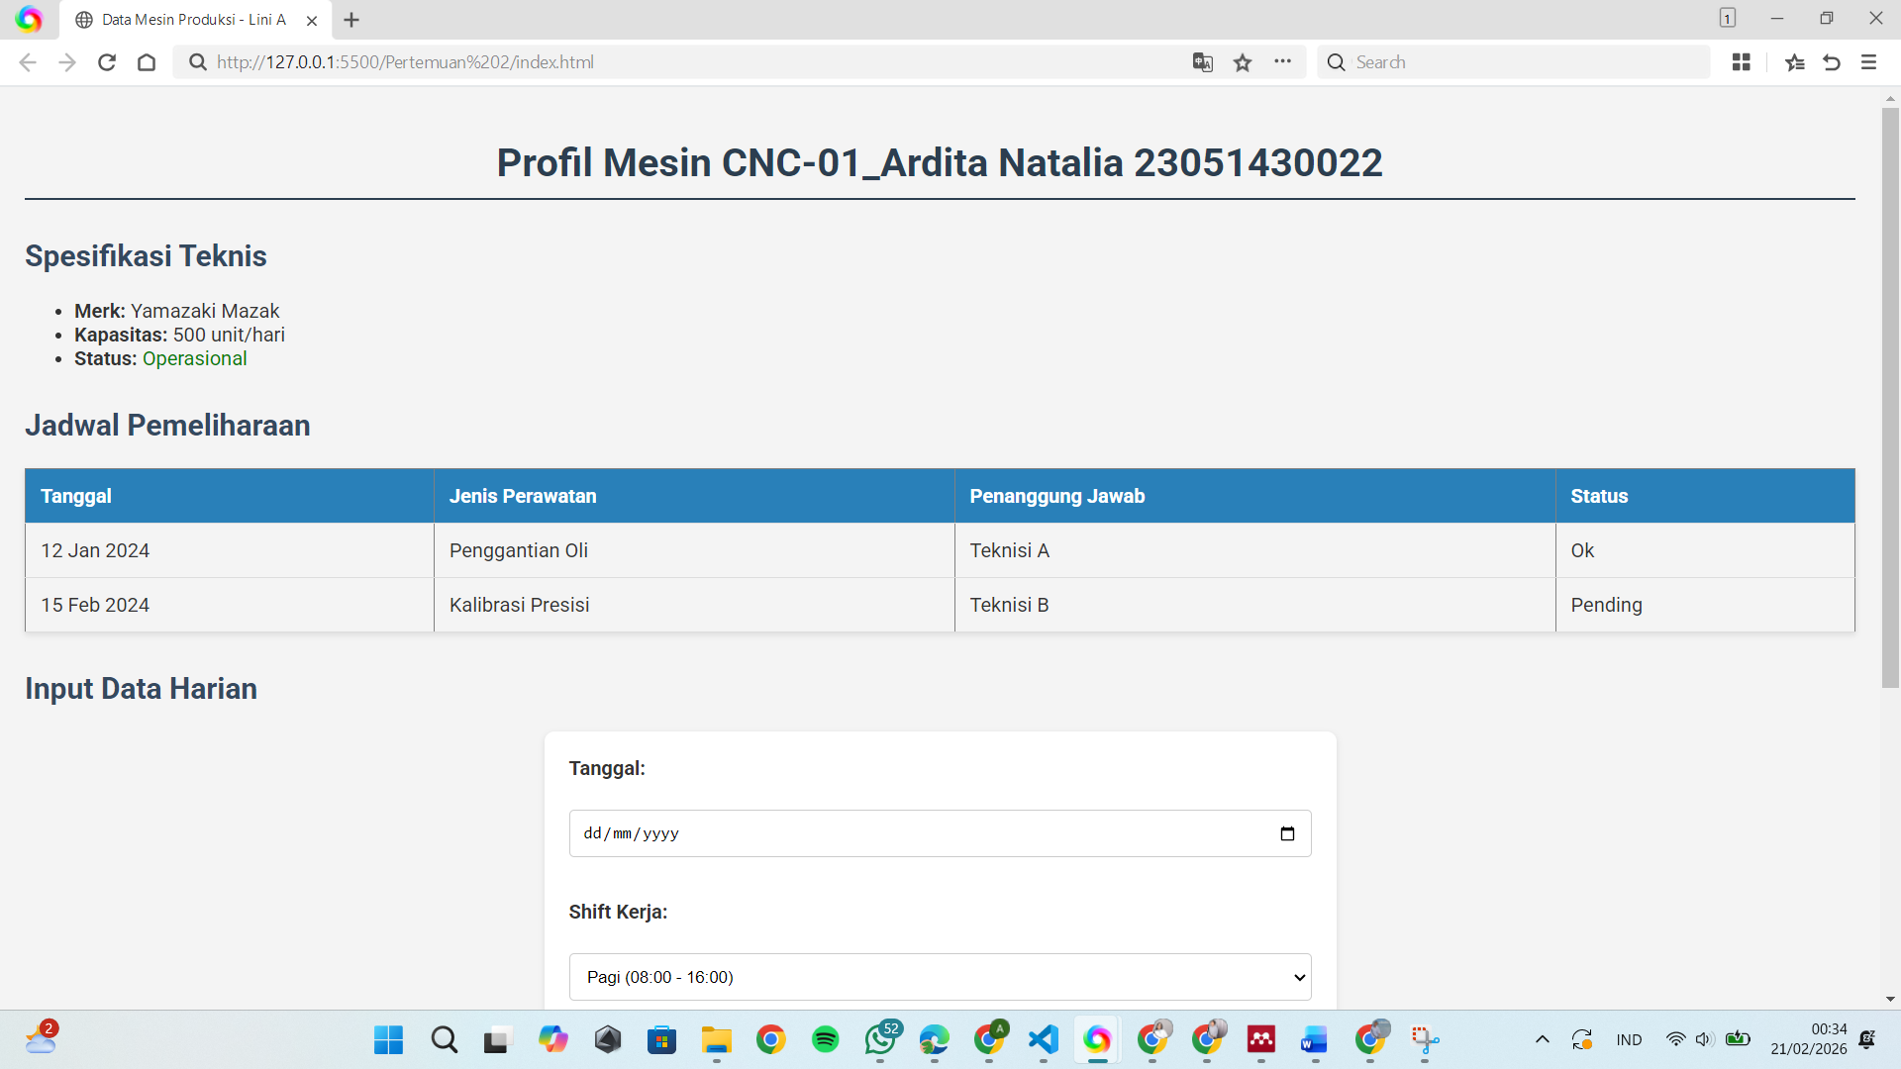
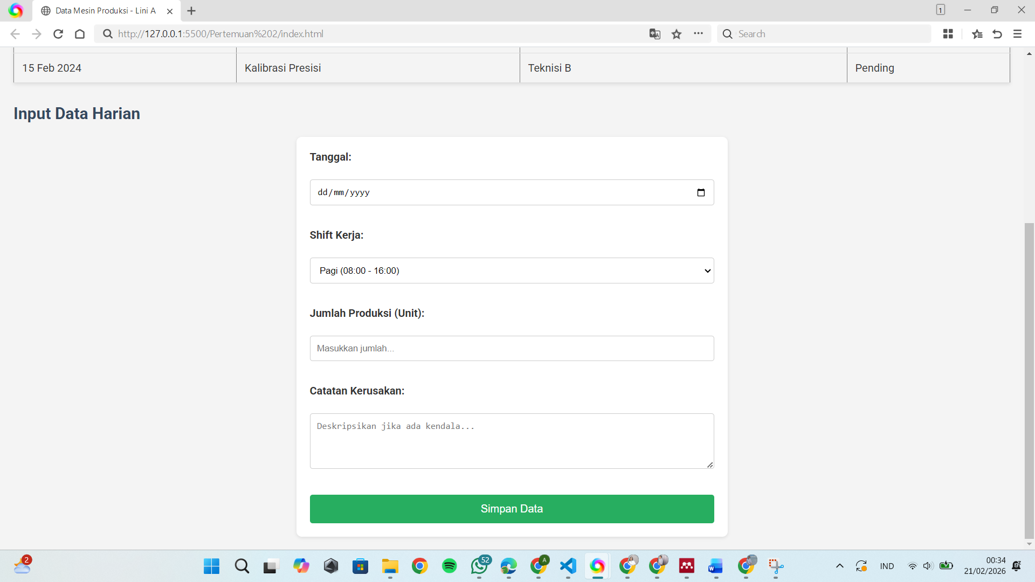

Gambar E.4 – Langkah Keempat
F. LATIHAN DAN TUGAS MANDIRI
Jawab dan dokumentasikan seluruh latihan/tugas yang ada di bagian "Latihan/Tugas Mandiri" pada modul Anda.

F.1 Latihan 1 – Class Selector
Pertanyaan / Instruksi Latihan:
Latihan 1 (Class Selector): Berikan kelas `status-ok` pada teks status operasional di HTML, dan berikan warna hijau tebal di CSS. Berikan kelas `status-down` dan berikan warna merah.

Jawaban / Kode Solusi:
<!DOCTYPE html>
<html lang="id">

<head>
<meta charset="UTF-8">
<meta name="viewport" content="width=device-width, initial-scale=1.0">
<link rel="stylesheet" href="Latihan.css">
<title>Data Mesin Produksi - Lini A</title>
</head>

<body>
<div class="container">
<h1>Profil Mesin CNC-01_Ardita Natalia 23051430022</h1>
<hr>

<h2>Spesifikasi Teknis</h2>
<ul>
<li><strong>Merk:</strong> Yamazaki Mazak</li>
<li><strong>Kapasitas:</strong> 500 unit/hari</li>
<!-- Penambahan class status ok di text operasional -->
<li><strong>Status:</strong> <span class="status-ok">Operasional</span></li>
</ul>
<ul>
<li><strong>Merk:</strong> Mori Seiki</li>
<li><strong>Kapasitas:</strong> 300 unit/hari</li>
<!-- Penambahan class status down di text tidak operasional -->
<li><strong>Status:</strong> <span class="status-down">Tidak Operasional</span></li>
</ul>
<h2>Jadwal Pemeliharaan</h2>
<table border="1" cellpadding="10">
<thead>
<tr>
<th>Tanggal</th>
<th>Jenis Perawatan</th>
<th>Penanggung Jawab</th>
<th>Status</th>
</tr>
</thead>
<tbody>
<tr>
<td>12 Jan 2024</td>
<td>Penggantian Oli</td>
<td>Teknisi A</td>
<td class="status-ok">Ok</td>
</tr>
<tr>
<td>15 Feb 2024</td>
<td>Kalibrasi Presisi</td>
<td>Teknisi B</td>
<td class="status-down">Pending</td>
</tr>
</tbody>
</table>

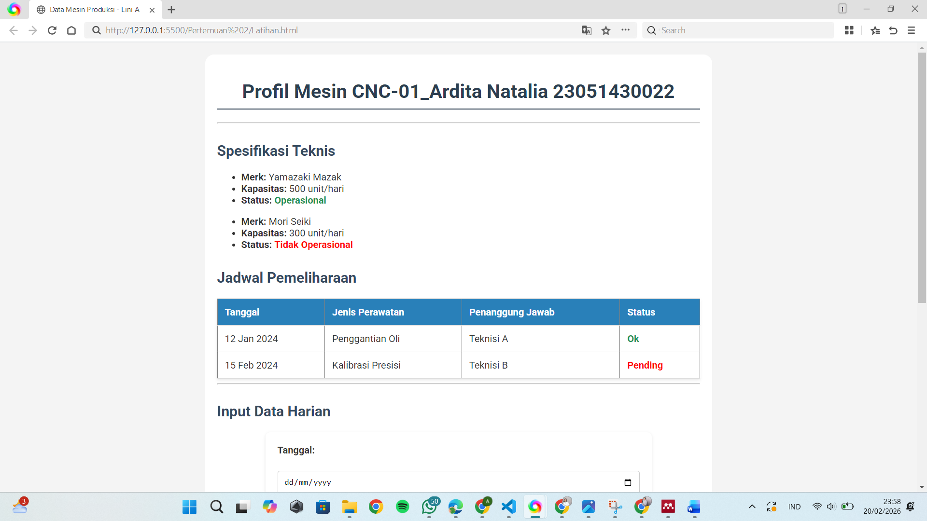
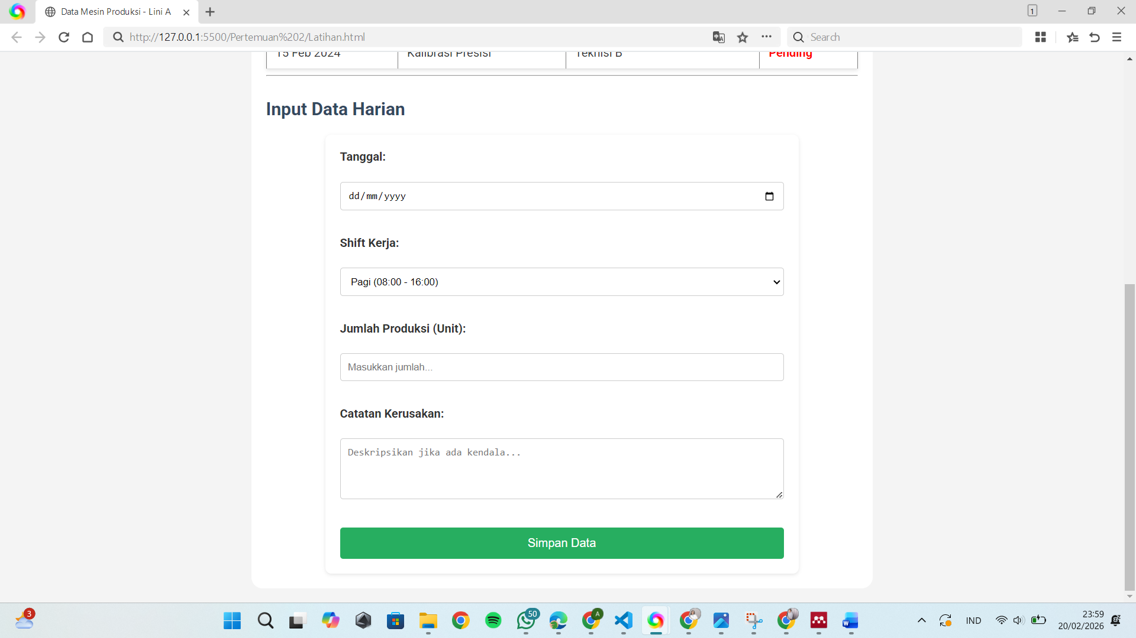
Gambar F.1 – Hasil Latihan 1

F.2 Latihan 2 – Layout Container
Pertanyaan / Instruksi Latihan:
Latihan 2 (Layout Container): Buat sebuah `
` dengan id `container` di HTML yang membungkus seluruh konten. Di CSS, berikan `max-width: 800px`, `margin: 0 auto`, dan `background: white` agar konten terlihat seperti kertas di tengah layar.

Jawaban / Kode Solusi:
<!DOCTYPE html>
<html lang="id">

<head>
<meta charset="UTF-8">
<meta name="viewport" content="width=device-width, initial-scale=1.0">
<link rel="stylesheet" href="Latihan.css">
<title>Data Mesin Produksi - Lini A</title>
</head>

<body>
<div class="container">
<h1>Profil Mesin CNC-01_Ardita Natalia 23051430022</h1>
<hr>

<h2>Spesifikasi Teknis</h2>
<ul>
<li><strong>Merk:</strong> Yamazaki Mazak</li>
<li><strong>Kapasitas:</strong> 500 unit/hari</li>
<!-- Penambahan class status ok di text operasional -->
<li><strong>Status:</strong> <span class="status-ok">Operasional</span></li>
</ul>
<ul>
<li><strong>Merk:</strong> Mori Seiki</li>
<li><strong>Kapasitas:</strong> 300 unit/hari</li>
<!-- Penambahan class status down di text tidak operasional -->
<li><strong>Status:</strong> <span class="status-down">Tidak Operasional</span></li>
</ul>
<h2>Jadwal Pemeliharaan</h2>
<table border="1" cellpadding="10">
<thead>
<tr>
<th>Tanggal</th>
<th>Jenis Perawatan</th>
<th>Penanggung Jawab</th>
<th>Status</th>
</tr>
</thead>
<tbody>
<tr>
<td>12 Jan 2024</td>
<td>Penggantian Oli</td>
<td>Teknisi A</td>
<td class="status-ok">Ok</td>
</tr>
<tr>
<td>15 Feb 2024</td>
<td>Kalibrasi Presisi</td>
<td>Teknisi B</td>
<td class="status-down">Pending</td>
</tr>
</tbody>
</table>
<hr>
<h2>Input Data Harian</h2>
<form action="">
<label for="tanggal">Tanggal:</label><br>
<input type="date" id="tanggal" name="tanggal" required><br><br>
<label for="shift">Shift Kerja:</label><br>
<select id="shift" name="shift">
<option value="Pagi">Pagi (08:00 - 16:00)</option>
<option value="Siang">Siang (16:00 - 24:00)</option>
<option value="Malam">Malam (00:00 - 08:00)</option>
</select><br><br>
<label for="jumlah">Jumlah Produksi (Unit):</label><br>
<input type="number" id="jumlah" name="jumlah" min="0" placeholder="Masukkan jumlah..."><br><br>
<label for="catatan">Catatan Kerusakan:</label><br>
<textarea id="catatan" name="catatan" rows="4" cols="50"
placeholder="Deskripsikan jika ada kendala..."></textarea><br><br>
<button type="submit">Simpan Data</button>
</form>
</div>
</body>

</html

Gambar F.2 – Hasil Latihan 2
F.3 Tugas Proyek Mini – Industri
Deskripsi proyek mini:
Terapkan styling CSS yang sama ke file `laporan_kualitas.html` yang Anda buat di pertemuan 1. a. Tambahkan aturan CSS agar tombol "Reset" (jika ada) berwarna merah (`#c0392b`). b. Pastikan form responsif (tetap rapi saat di-zoom).

Penjelasan pendekatan/solusi yang digunakan:
Pada langkah pertama, file laporan_kualitas.html dihubungkan dengan file style.css yang telah dibuat sebelumnya menggunakan elemen <link> di dalam bagian <head>. Dengan cara ini, seluruh aturan styling seperti pengaturan font, warna latar belakang, tabel, dan form dapat diterapkan secara konsisten tanpa perlu menuliskan ulang kode CSS. Selain itu, tetap digunakan metadata seperti pengaturan karakter (UTF-8) dan viewport agar halaman mendukung tampilan responsif.
Pada langkah kedua, dilakukan penyesuaian styling khusus untuk tombol Reset dengan menambahkan aturan CSS baru menggunakan selector button[type="reset"]. Tombol Reset diberikan warna merah (#c0392b) agar dapat dibedakan secara visual dari tombol Submit yang berwarna hijau. Selain itu, ditambahkan juga efek :hover dengan warna merah yang lebih gelap untuk memberikan tampilan interaktif saat kursor diarahkan ke tombol.
Pada langkah terakhir, dipastikan bahwa form tetap responsif dan rapi saat halaman diperbesar (zoom) maupun dibuka pada perangkat dengan ukuran layar berbeda. Hal ini dilakukan dengan menggunakan properti width: 100% pada input, max-width pada form, serta box-sizing: border-box agar padding tidak mempengaruhi lebar total elemen. Dengan pengaturan tersebut, tampilan form tetap terstruktur dengan baik dan tidak keluar dari batas tampilan browser.

Kode Utama:
<!DOCTYPE html>
<html lang="en">

<head>
<meta charset="UTF-8">
<meta name="viewport" content="width=device-width, initial-scale=1.0">
<link rel="stylesheet" href="Laporan_Kualitas.css">
<title>Laporan Inspeksi Kualitas_Ardita Natalia 23051430022</title>
</head>

<body>
<div class="container">
<header>
<h1>Laporan Inspeksi Kualitas</h1>
<h3>Dibuat oleh : Ardita Natalia (23051430022)</h3>
</header>
<section>
<form action="">
<!-- field id produk -->
<label for="id_produk">Id Produk :</label><br>
<input type="text" id="id_produk" name="Id Produk" placeholder="Masukkan id produk" required><br><br>

<!-- field nama inspektur -->
<label for="nama_inspektur">Nama Inspektur :</label><br>
<input type="text" id="nama_inspektur" name="nama_inspektur" placeholder="Masukkan nama inspektur"
required><br><br>

<!-- field jenis cacat -->
<label>Jenis Cacat :</label>
<!-- Radio opsi geometri -->
<input type="radio" id="geometri" name="status" value="geometri">
<label class="label-radio" for="geometri">Geometri</label><br>
<!-- Radio opsi permukaan -->
<input type="radio" id="permukaan" name="status" value="permukaan">
<label class="label-radio" for="permukaan">Permukaan</label><br>
<!-- Radio opsi fungsional -->
<input type="radio" id="fungsional" name="status" value="fungsional">
<label class="label-radio" for="fungsional">Fungsional</label><br><br>

<!-- field jumlah cacat -->
<label for="jumlah_cacat">Jumlah Produk Cacat(Unit) :</label><br>
<input type="number" id="jumlah_cacat" name="jumlah_cacat" min="0"
placeholder="Masukkan jumlah produk cacat"><br><br>

<!-- field foto produk -->
<label for="foto_produk">Upload Foto Produk :</label><br>
<input type="file" id="foto_produk" name="foto_produk"
placeholder="Upload foto produk dari perangkat Anda">
<br><br>
<button type="submit">Simpan Data</button><br><br>
<button type="reset">Reset data</button>
</form>
</section>
</div>
</body>

</html>

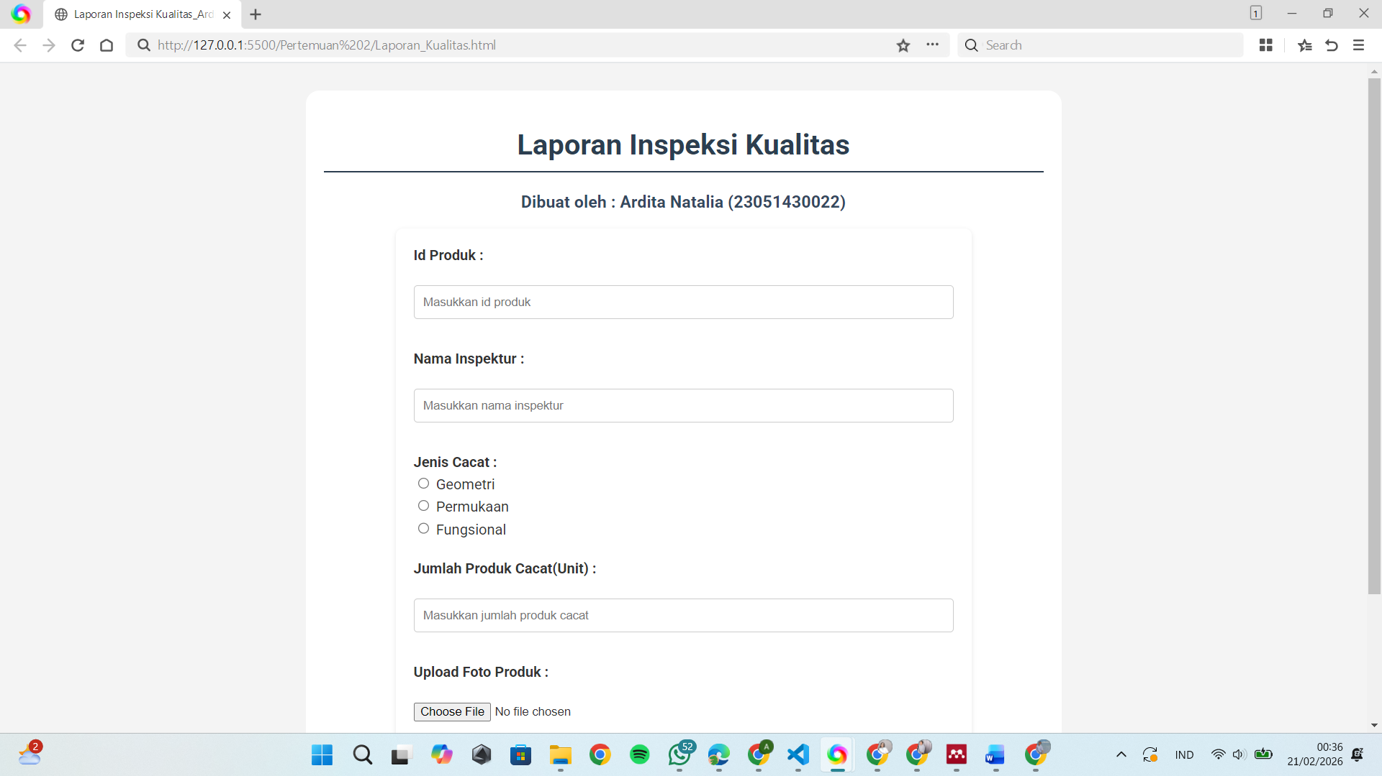
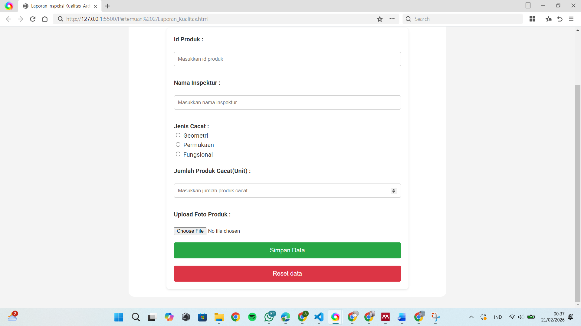
Gambar F.3 – Hasil Proyek Mini

G. PEMBAHASAN
Analisis hasil praktikum secara kritis. Jawab pertanyaan berikut dengan lengkap dan mendalam (bukan hanya "ya/tidak").

G.1 Analisis Kesesuaian Hasil dengan Teori
Hasil praktikum yang saya peroleh sudah sesuai dengan teori yang dipelajari tentang pemisahan antara struktur dan tampilan dalam pembuatan website. Pada bagian HTML, saya menyusun struktur halaman menggunakan elemen semantik seperti <header>, <main>, dan <section> agar susunan halaman lebih rapi dan mudah dipahami. Penggunaan tabel dengan elemen <table>, <thead>, dan <tbody> juga sudah tepat karena data seperti jadwal pemeliharaan memang lebih jelas jika ditampilkan dalam bentuk tabel.

Pada bagian CSS, saya menggunakan file eksternal dengan format.css untuk mengatur tampilan halaman. Hal ini sesuai dengan konsep bahwa struktur dan desain sebaiknya dipisahkan agar kode lebih terorganisir. Beberapa properti seperti font-family, background-color, box-shadow, dan border-radius membuat tampilan halaman menjadi lebih menarik dan terlihat profesional. Selain itu, penggunaan width: 100%, max-width, dan box-sizing: border-box membantu menjaga agar tampilan form tetap rapi meskipun ukuran layar berubah atau saat dilakukan zoom.

Efek interaktif seperti tr:hover pada tabel dan button:hover pada tombol juga berfungsi dengan baik. Ketika kursor diarahkan ke elemen tersebut, tampilannya berubah sesuai dengan yang diatur di CSS. Dari hasil screenshot yang diperoleh, terlihat bahwa tabel menjadi lebih rapi, form berada di tengah halaman, dan tombol berubah warna saat disentuh kursor. Hal ini menunjukkan bahwa kode yang dibuat sudah berjalan sesuai dengan konsep dan teori yang dipelajari pada modul praktikum.

G.2 Kendala yang Ditemukan dan Solusinya
Kendala / Error yang Ditemukan | Solusi yang Diterapkan
Warna dan styling CSS tidak muncul di halaman HTML (tampilan masih default browser) | Mengecek kembali penulisan <link rel="stylesheet" href="style.css"> pada bagian <head> serta memastikan nama file dan lokasi folder sudah benar dan tidak typo

G.3 Kaitan dengan Penerapan di Industri
Menurut saya, keterampilan yang dipelajari pada modul ini cukup relevan dengan bidang Teknik Industri, terutama dalam pembuatan sistem informasi berbasis web untuk mendukung kegiatan produksi dan pengambilan keputusan. Di dunia industri, khususnya manufaktur, sistem monitoring produksi dan laporan kualitas biasanya sudah menggunakan sistem berbasis web agar bisa diakses oleh berbagai bagian, seperti operator, teknisi, maupun supervisor.

Contohnya, halaman yang saya buat pada praktikum ini bisa dikembangkan menjadi sistem input data produksi harian. Operator dapat mengisi jumlah produksi setiap shift melalui form yang tersedia, sedangkan atasan dapat melihat jadwal pemeliharaan mesin melalui tabel yang sudah tersusun dengan rapi. Jika tampilannya responsif dan mudah digunakan, maka kemungkinan kesalahan input bisa berkurang dan pekerjaan menjadi lebih efisien.

Selain itu, pengaturan tampilan menggunakan CSS juga berkaitan dalam Teknik Industri. Tampilan yang jelas, warna yang tidak membingungkan, serta tata letak yang rapi akan memudahkan pengguna dalam membaca dan menginput data. Hal ini secara tidak langsung dapat meningkatkan kecepatan kerja dan mengurangi kesalahan, sehingga produktivitas perusahaan juga dapat meningkat.

H. KESIMPULAN
Tuliskan 3–5 poin kesimpulan yang merangkum hal-hal yang dipelajari dan dicapai pada praktikum modul ini. Kesimpulan harus spesifik, bukan bersifat umum.

1 | Praktikum ini berhasil menerapkan konsep dasar HTML untuk membangun struktur halaman web yang terorganisir menggunakan elemen semantik.
2 | CSS eksternal berhasil digunakan untuk memperbaiki tampilan visual sehingga halaman menjadi lebih rapi, modern, dan mudah dibaca.
3 | Penerapan properti seperti border-collapse, box-shadow, dan hover meningkatkan kualitas tampilan tabel dan interaktivitas halaman.
4 | Pengaturan responsif menggunakan width: 100%, max-width, dan box-sizing memastikan form tetap rapi saat diakses pada berbagai ukuran layar.
5 | Materi HTML dan CSS memiliki relevansi tinggi dalam pengembangan sistem informasi industri, khususnya untuk monitoring produksi dan pelaporan data berbasis web.

I. DAFTAR PUSTAKA
Tuliskan semua sumber referensi yang digunakan dalam format APA 7th Edition. Minimal 3 referensi yang relevan (termasuk Manual Praktikum dan sumber online resmi seperti MDN, Reactjs.org, dll).
(Santoso, 2019)
No. | Referensi (Format APA 7th Edition)
[1] | Burhandenny, A. E. (2026). Manual Praktikum Aplikasi Web dan Mobile Semester Genap 2025/2026. Program Studi Teknik Industri, Universitas Negeri Yogyakarta.
[2] | Amandha, S., Dani, R., Hierdawati, T., & Rahmat, B. (2024). Workshop Pengenalan Web dan CSS Dasar Pada Mahasiswa Universitas Muhammadiyah Jambi. 4(1), 65–71.
[3] | Santoso, M. F. (2019). TEKNIK RESPONSIVE WEB DESIGN (RWD) SERTA PENERAPANNYA DALAM RANCANG BANGUN LAYOUT WEB. 15(1), 61–68.

J. LEMBAR PENILAIAN DAN PENGESAHAN

RUBRIK PENILAIAN LAPORAN
Aspek Penilaian |  | Bobot
No. | Aspek Penilaian |  | Bobot (%) | Nilai (0-100) | Skor Akhir | Catatan Penilai
1 | Kelengkapan Isi (Semua bagian A–I terisi lengkap) |  | 20%
2 | Kualitas Dasar Teori (Ditulis dengan bahasa sendiri, relevan, minimal 3 paragraf) |  | 15%
3 | Dokumentasi Langkah Kerja (Kode & Screenshot sesuai, jelas, dan terbaca) |  | 25%
4 | Tugas/Latihan Mandiri (Semua latihan & proyek mini dikerjakan dan berfungsi) |  | 20%
5 | Pembahasan & Analisis (Kritis, mendalam, dan relevan dengan industri) |  | 15%
6 | Kesimpulan & Tata Bahasa (Spesifik, rapi, mengikuti format yang ditentukan) |  | 5%
TOTAL NILAI AKHIR |  |  | 100%

Mahasiswa   | Diperiksa oleh Asisten / Dosen
Ardita Natalia  NIM: 23051430022 | Dr. Eng. Ir. Aji Ery Burhandenny, S.T., M.AIT.  Tanggal: ______________________

PANDUAN DAN KETENTUAN PENGISIAN LAPORAN
Baca dengan seksama sebelum mengisi template laporan ini

1. Aturan Umum
a. | Laporan dikerjakan secara INDIVIDUAL, kecuali ada instruksi khusus dari dosen.
b. | Isi laporan harus merupakan hasil pekerjaan sendiri. Plagiarisme (menyalin laporan teman secara identik) akan mendapatkan nilai NOL (0) untuk kedua pihak.
c. | Bagian Dasar Teori HARUS ditulis dengan kalimat dan bahasa sendiri, bukan disalin mentah dari modul atau internet.
d. | Screenshot WAJIB memperlihatkan nama/NIM mahasiswa pada salah satu bagian tampilan (bisa di judul halaman web atau bagian lain) sebagai bukti keaslian pekerjaan.
e. | Semua teks dalam kotak yang berwarna abu-abu/biru muda dan bersifat miring adalah instruksi yang HARUS diganti dengan isi yang sesungguhnya.

2. Format File dan Ketentuan Pengumpulan
Hal | Ketentuan
Format File | Microsoft Word (.docx). Konversi ke PDF jika diminta dosen.
Nama File | Laporan_Modul[No]_[NIM]_[NamaLengkap].docx Contoh: Laporan_Modul02_12320001_AhmadDhani.docx
Ukuran Kertas | A4 (210 × 297 mm)
Margin | Atas: 3 cm | Bawah: 3 cm | Kiri: 4 cm | Kanan: 3 cm
Font Teks Isi | Arial, ukuran 11pt, spasi 1.15
Font Kode Program | Courier New, ukuran 10pt, latar gelap (sudah tersedia di template)
Batas Pengumpulan | 7 hari kalender setelah tanggal pelaksanaan praktikum
Media Pengumpulan | Github repository mahasiswa + konfirmasi email ke dosen
Subjek Email | [WebLab-No.Modul] NIM - Nama Lengkap Contoh: [WebLab-02] 12320001 - Ahmad Dhani

3. Kompilasi Laporan Akhir Semester
PENTING – LAPORAN AKHIR SEMESTER
Pada akhir semester, seluruh laporan modul (Modul 1–12, kecuali Modul 13 UTS dan Modul 16 UAS) akan dikompilasi menjadi SATU BERKAS LAPORAN AKHIR. Ketentuan kompilasi:

a. | Laporan setiap modul dicetak/disimpan sebagai satu dokumen terpisah sesuai template ini.
b. | Kompilasi disatukan dengan urutan: Halaman Cover Akhir → Daftar Isi → Laporan Modul 1 → Laporan Modul 2 → … → Laporan Modul 12 → Laporan Modul 14 & 15.
c. | Laporan UTS (Modul 13) dan UAS (Modul 16) dikumpulkan secara TERPISAH dengan ketentuan yang diumumkan saat ujian.
d. | Setiap laporan modul di dalam kompilasi diawali dengan halaman Cover (Bagian A di template ini) sebagai pemisah antar modul.
e. | Nama file laporan akhir: LaporanAkhir_[NIM]_[NamaLengkap].docx
f. | Laporan akhir dikumpulkan paling lambat H-3 sebelum UAS.

4. Ketentuan Pengumpulan via GitHub
PraktikumWebMob_TekInd_2026/
├── README.md
├── Laporan/
│ ├── Laporan_Modul01_[NIM].docx
│ ├── Laporan_Modul02_[NIM].docx
│ └── ... (dst hingga Modul 15)
├── Pertemuan01_[NIM]_[Nama]/
│ ├── index.html
│ └── style.css
├── Pertemuan02_[NIM]_[Nama]/
└── ... (dst)

Pastikan setiap Commit memiliki pesan yang deskriptif. Contoh: "Menambahkan Laporan Modul 02 – CSS Dasar". Lakukan Push ke GitHub setiap akhir praktikum.

5. Konsekuensi Keterlambatan Pengumpulan
Keterlambatan | Konsekuensi
1–2 hari | Pengurangan nilai 10% dari total skor laporan
3–4 hari | Pengurangan nilai 25% dari total skor laporan
5–7 hari | Pengurangan nilai 50% dari total skor laporan
> 7 hari | Laporan TIDAK DITERIMA (nilai 0) – wajib temui dosen untuk klarifikasi
Tidak dikumpulkan | Nilai laporan = 0, mahasiswa tidak diperkenankan mengikuti UAS

— Selamat mengerjakan —

